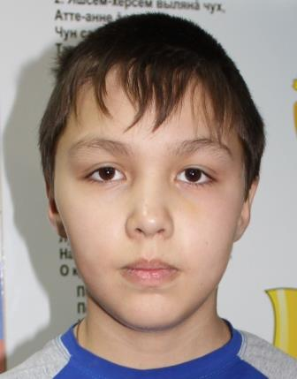 | Александр К.  12 лет  Александр спокойный мальчик. Нуждается в постоянном контроле и внимании со стороны взрослых.
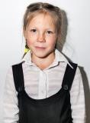 | Виктория Ч.  11 лет  Вика очень ласковая, послушная, спокойная, девочка. Старается хорошо учиться и мечтает стать воспитателем. (Есть старшая сестра)
Александра Ч.

13 лет

Саша очень активная и подвижная девочка. В свободное время любит мастерить поделки и открытки. (Есть младшая сестрёнка)
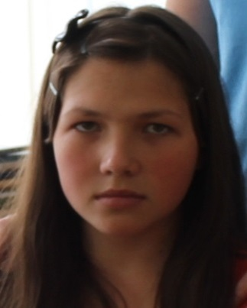 | Венера Т.  12 лет  Венера общительная, добрая, легко идет на контакт, нуждается в постоянном контроле и внимании со стороны взрослых.
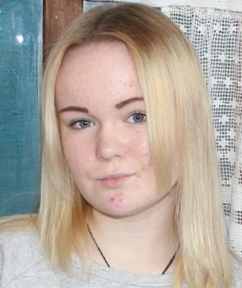 | Мария Т.  13 лет  Мария активная девочка. Легко общается как со сверстниками, так и со взрослыми.
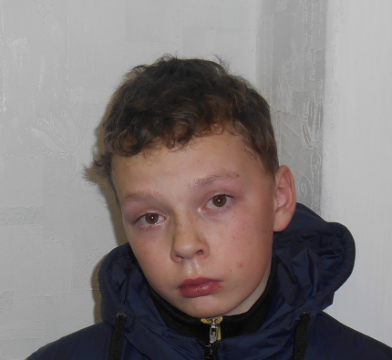 | Михаил А.  13 лет  Михаил активный мальчик. Легко общается как со сверстниками, так и со взрослыми. Нуждается в постоянном контроле и внимании со стороны взрослых.
Даниэла К.
14 лет
Данила очень общительная девочка. Она легко идет на контакт как со взрослыми, так и со сверстниками.

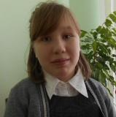 | Нина Е.  Нина спокойная, уравновешенная, доброже-лательная девочка. Легко общается как со сверстниками, так и со взрослыми, с охотой выполняет поручения взрослых.
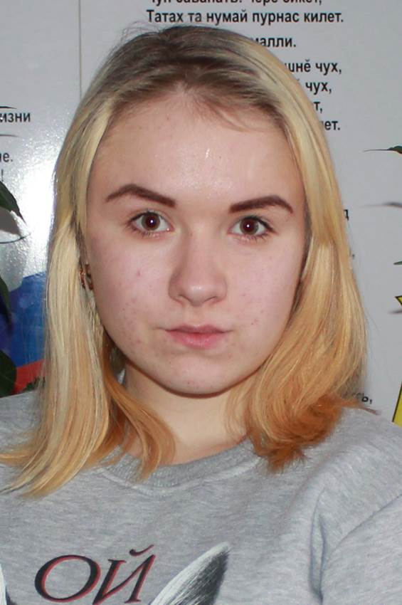 | Анастасия К.  15 лет  Анастасия исполнительная, исполни-тельная, общительная и доброжелательная девочка. Большую часть времени старается проводить за какими-либо занятиями. Со сверстниками и детьми младше себя, ведет себя доброжелательно. Трудовые навыки развиты очень хорошо. Любит помогать взрослым, начатое дело доводит до конца. На неё можно положиться.
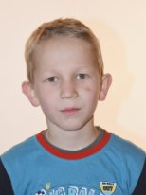 | Всеволод С.  9 лет  Всеволод мальчик открытый, любознательный, уравновешенный, общительный легко вступает в контакт. К общественно-полезному труду относится добросовестно, поручения взрослых выполнят качественно.
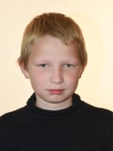 | Александр С.  11 лет  Мальчик очень ласковый, адекватно может оценивать свои поступки и поведение окружающих. Любит играть в футбол и настольный теннис.
Александр С.
14 лет

Александр очень общительный мальчик. Он легко идет на контакт как со взрослыми, так и со сверстниками.

